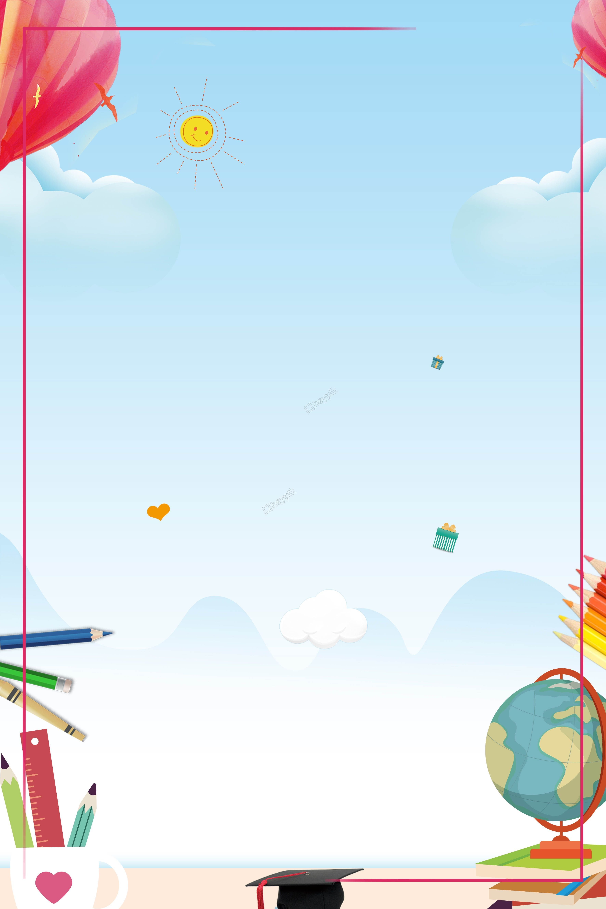
ДЕСЯТЬ СОВЕТОВ РОДИТЕЛЯМ БУДУЩИХ ПЕРВОКЛАССНИКОВ

СОВЕТ 1. Помните, что вы выбираете школу не для себя, а для вашего ребенка, поэтому попробуйте учесть все факторы, которые могут осложнить его обучение.

СОВЕТ 2. Обязательно познакомьтесь со школой, условиями обучения, педагогами.

СОВЕТ 3. Выясните, по какой программе будет учиться ваш ребенок, какая будет у него нагрузка (сколько уроков в день, есть ли дополнительные занятия).

СОВЕТ 4. Узнайте, когда начинаются занятия, и рассчитайте, сколько времени необходимо на дорогу в школу. Добавьте еще час на утренние процедуры и завтрак - не придется ли вставать слишком рано?

СОВЕТ 5. Постарайтесь познакомиться и побеседовать с будущей учительницей вашего ребенка. Подумайте, сможет ли она учесть его особенности (захочет ли).

СОВЕТ 6. Уточните, в какое время ребенок будет возвращаться домой из школы. Это необходимо, если вы планируете какие-либо дополнительные занятия (секции, музыкальная школа, кружки).

СОВЕТ 7. Подготовьте место для занятий ребенка дома.

СОВЕТ 8. Не настраивайте ребенка только на успех, но и не запугивайте неудачами.

СОВЕТ 9. Помните, что адаптация к школе не простой процесс и происходит совсем не быстро. Первые месяцы могут быть очень сложными. Хорошо, если в этот период привыкания к школе кто-то из взрослых будет рядом с ребенком.

СОВЕТ 10. Не относитесь к первым неудачам ребенка как к краху всех ваших надежд.

ПОМНИТЕ:
РЕБЕНКУ ОЧЕНЬ НЕОБХОДИМА ВАША ВЕРА В НЕГО,
ПОМОЩЬ И ПОДДЕРЖКА.

